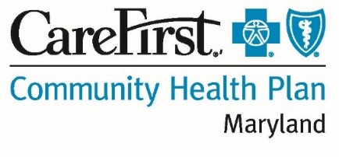

Información importante sobre su seguro de salud.
¿Finalizó su Medicaid de Maryland?
Comuníquese con nosotros: ¡aún puede ser elegible para renovar su cobertura!
- Si no tiene cobertura de Medicaid porque no envió la información antes de la fecha límite, aún puede brindar la documentación dentro de los 120 días posteriores a la finalización de su cobertura. La forma más fácil de brindar esa información es iniciando sesión en su cuenta en MarylandHealthConnection.gov/Checkin.
- Una vez que se confirme su elegibilidad, se le volverá a inscribir en su Organización de Cuidado Administrado (MCO) anterior dentro de los 10 días desde la decisión de su elegibilidad.
- Si pagó por los servicios mientras no tenía cobertura de Medicaid, es posible que pueda obtener ayuda con el costo de su factura médica.
¡No espere! Comuníquese hoy.
Puede volver a solicitar Medicaid iniciando sesión en MarylandHealthConnection.gov/Checkin o llamando al 855-642-8572.
Hay ayuda disponible en más de 200 idiomas. Las personas sordas y con dificultades auditivas pueden usar el servicio de retransmisión. Si necesita ayuda en persona, comuníquese con su departamento de salud local o con el Departamento de Servicios Sociales.

HealthChoice is a Program of the Maryland Department of Health.
CareFirst BlueCross BlueShield Community Health Plan Maryland is the business name of CareFirst Community Partners, Inc., an independent licensee of the Blue Cross and Blue Shield Association. BLUE CROSS®, BLUE SHIELD® and the Cross and Shield Symbols are registered service marks of the Blue Cross and Blue Shield Association, an association of independent Blue Cross and Blue Shield Plans.

